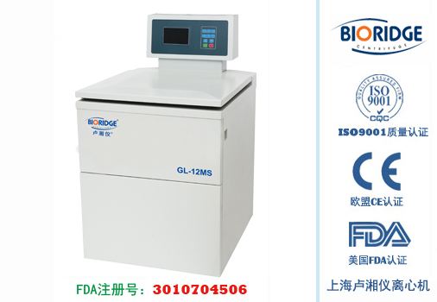
产品介绍

GL-12MS高速冷冻离心机是专门针对转速高、容量大需求的客户设计，可广泛应用于临床医学、生物工程、基因工程、制药等领域。
主要技术性能
1、最高转速可达12000r/min,最大容量可达2000mlx4。
2、微机控制，大力矩交流变频电机驱动，运行稳定、噪音低、转速精度高。
3、采用进口高性能压缩机组、无氟制冷剂R404a，符合环保要求，制冷效果佳。
4、触摸面板，可编程操作，主机运行参数可根据需求设置且自动存储。
5、GL-12MS为大屏幕液晶显示，人性化界面，操作简单便捷。
6、实时rpm/RCF之间读数换算与设定，方便快捷。
7、配备电子门锁，设有门盖自锁、超速、超温、不平衡等多种保护功能；故障自动报警功能，安全可靠。
8、具有10个程序的升/降速率曲线，可根据需要设置升/降速时间。
主要技术参数
型号 | GL-12MS/GL-12M
最高转速 | 12000r/min
最大相对离心力 | 19830xg
最大容量 | 2000mlx4
转速精度 | ± 50r/min
时间设置范围 | 1min~99h59min
温度设置范围 | -20～+40℃
温度控制精度 | ±1℃
压缩机组 | 进口高性能压缩机组，环保制冷剂R404a
整机噪音 | <65dB(A)
电源 | AC220V 50Hz 30A
外形尺寸(LxWxH) | 710mmx840mmx1200mm
外包装尺寸(LxWxH) | 890mmx960mmx1450mm
净重 | 300kg

配件中心
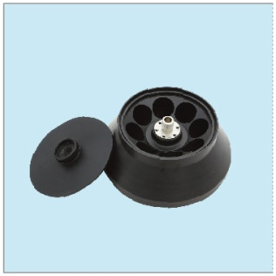
NO.1
容量：100ml×8
转速： 12000r/min
离心力： 19830×g
适配器：10ml、20ml 可根据需求订制
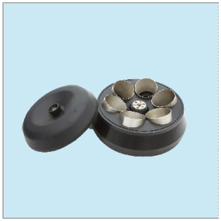
NO.2
容量：1000ml×6
转速： 7000r/min
离心力： 11600×g
适配器: 100ml、250ml、300ml、500ml 根据需求定制
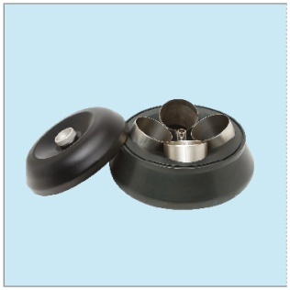
NO.3
容量：2000ml×4
转速： 6000r/min
离心力： 8410×g
适配器: 250ml、300ml、500ml、1000ml 根据需求定制
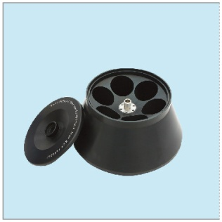
NO.4
容量：500ml×6
转速： 8000r/min
离心力： 11620×g
适配器：50ml、100ml、250ml 可根据需求订制

